**将商品列表的最后2个图，如下：**

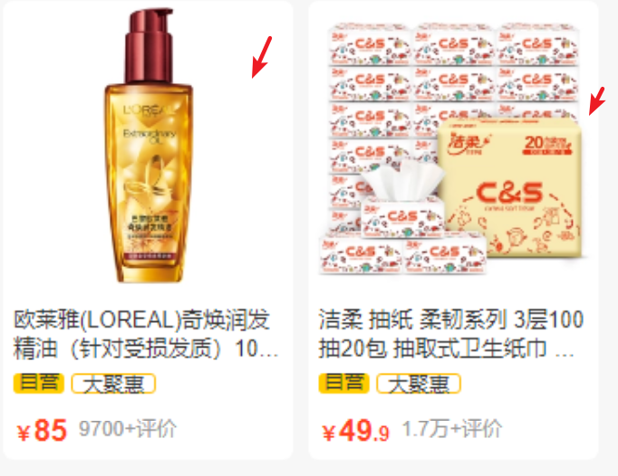

**题目中的图片分辨换成:img/d9.webp和img/d10.webp**

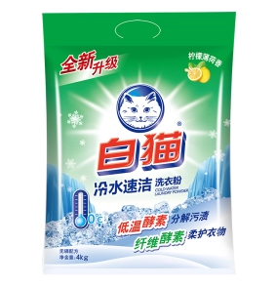 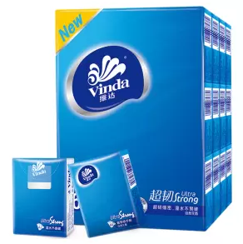

**文字分别是:**

白猫冷水速洁无磷洗衣粉4kg手洗机洗柔护衣物家庭装

自营 大聚惠

￥85 9700+评价

维达（Vinda） 手帕纸 超韧四层手帕纸*36包 纸手帕餐巾纸小包纸巾

自营 大聚惠

￥49.9 1.7万+评价